กิจกรรม 5 ส.
งานอำนวยการ
17 ม.ค. 2568
เมื่อวันที่ 17 มกราคม 2568 พ.ต.อ.สมชิต วินทะไชย ผกก.สภ.คลองใหญ่ ได้สั่งการให้ พ.ต.ต.นนทวัฒน์ สายยศ สวป.สภ.คลองใหญ่ นำข้าราชการตำรวจ ร่วมทำความสะอาด กิจกรรมโยธา บริเวณหน้าบ้านพักผู้กำกับสถานีตำรวจภูธรคลองใหญ่ และตัดต้นไม้ เพื่อจัดระเบียบให้มีความเรียบร้อย ตามแผนการกิจกรรม 5 ส. ปรับสภาพแวดล้อมภายในหน่วยตามแผนปฏิบัติ Action Plan ภาค 2

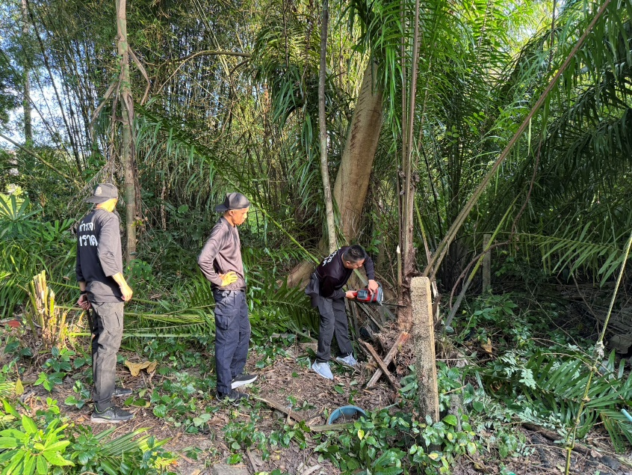
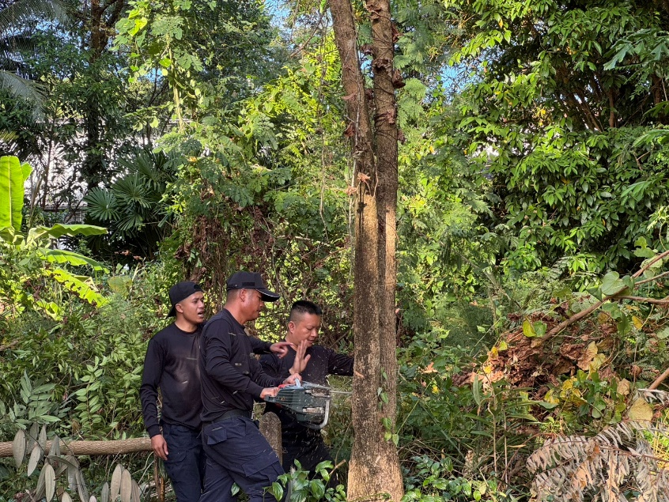

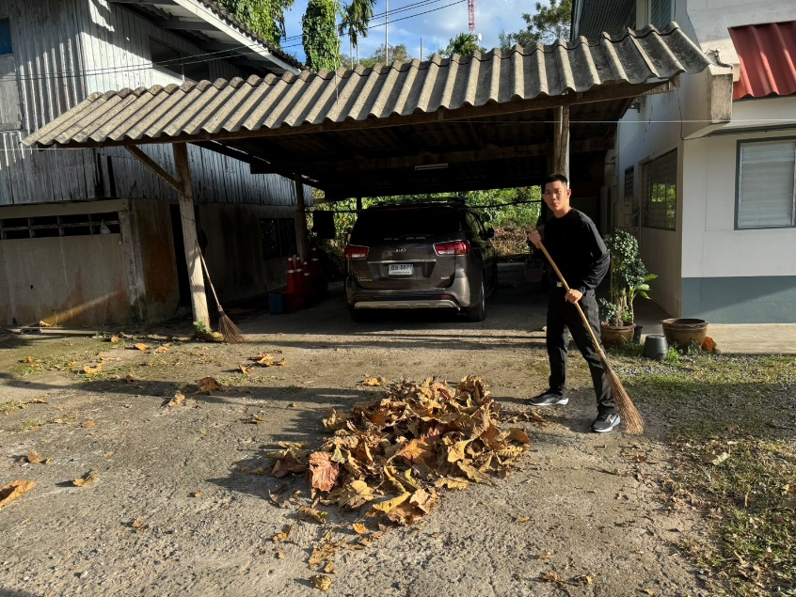
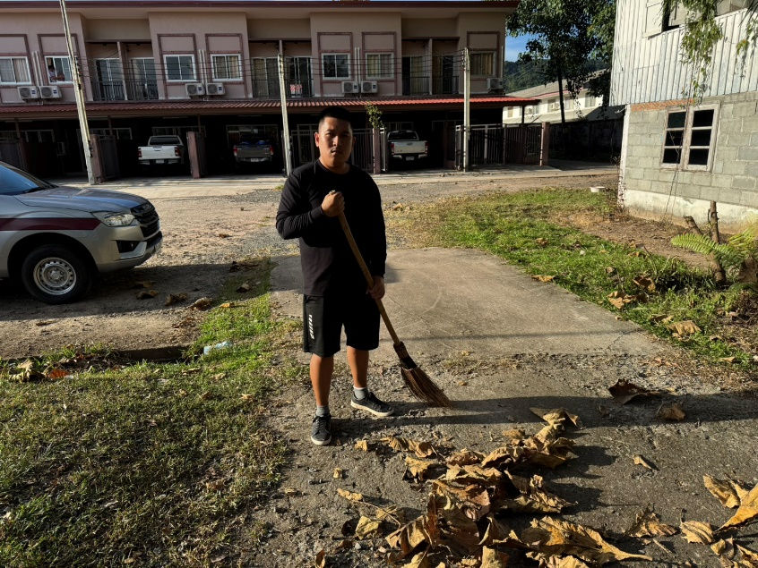

งานอำนวยการ
ตรวจอาวุธปืนหลวง

15 ม.ค. 2568
เมื่อวันที่ 15 มกราคม 2568 พ.ต.ต.นนทวัฒน์ สายยศ สวป.สภ.คลองใหญ่ ได้เรียกตรวจอาวุธปืนหลวงที่มีข้าราชการตำรวจเบิกไปใช้เพื่อปฏิบัติหน้าที่ราชการ ณ ห้องประชุม สภ.คลองใหญ่
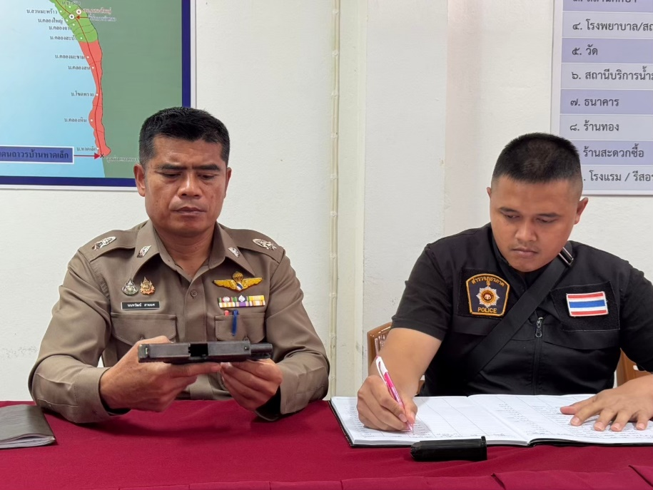

31 มกราคม 2568
เมื่อวันที่ 31 มกราคม 2568 พ.ต.ต.นนทวัฒน์ สายยศ สวป.สภ.คลองใหญ่ ได้เรียกตรวจอาวุธปืนหลวงที่มีข้าราชการตำรวจเบิกไปใช้เพื่อปฏิบัติหน้าที่ราชการ ณ ห้องประชุม สภ.คลองใหญ่
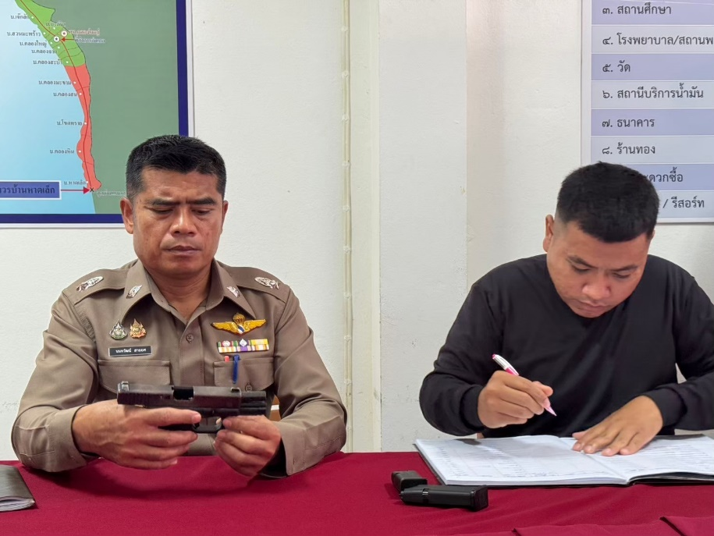

งานอำนวยการ
โครงการอาหารกลางวัน
8 ม.ค. 2568
เมื่อวันที่ 8 มกราคม 2568 พ.ต.อ.สมชิต วินทะไชย ผกก.สภ.คลองใหญ่ ได้จัดโครงการอาหารกลางวัน ให้กับข้าราชการตำรวจ สภ.คลองใหญ่ทุกนาย เพื่อความสามัคคีในหมู่คณะ และ เป็นขวัญกำลังใจในการทำงาน ตามแผนพัฒนาคุณภาพชีวิต และสวัสดิการ Action Plan ภาค 2
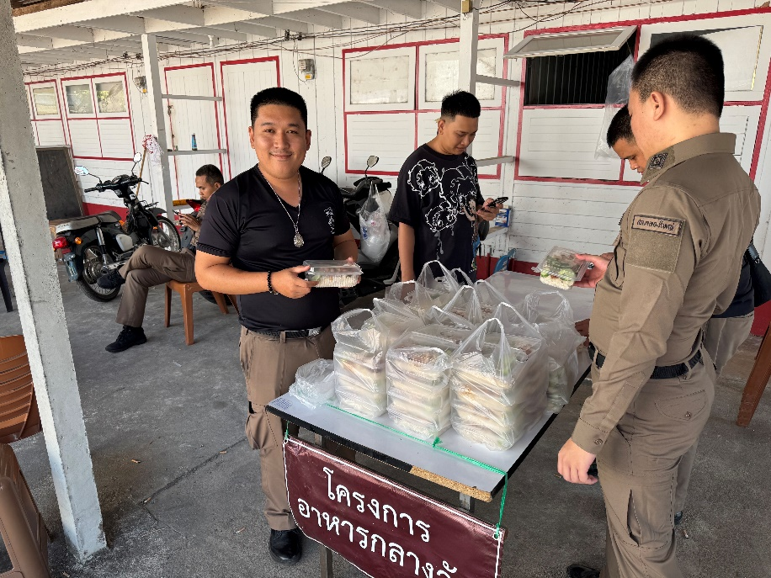

22 มกราคม 2568
เมื่อวันที่ 22 มกราคม 2568 พ.ต.อ.สมชิต วินทะไชย ผกก.สภ.คลองใหญ่ ได้จัดโครงการอาหารกลางวัน ให้กับข้าราชการตำรวจ สภ.คลองใหญ่ทุกนาย เพื่อความสามัคคีในหมู่คณะ และ เป็นขวัญกำลังใจในการทำงาน ตามแผนพัฒนาคุณภาพชีวิต และสวัสดิการ Action Plan ภาค 2
